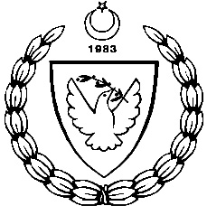
KUZEY KIBRIS TÜRK CUMHURİYETİ
MİLLİ EĞİTİM BAKANLIĞI
EĞİTİM ORTAK HİZMETLER DAİRESİ MÜDÜRLÜĞÜ
MİLLİ GÜNLER, OKUL SPORLARI ve KOL ETKİNLİKLERİ KOORDİNASYON ŞUBESİ
HENTBOL GENÇLER FİNAL (KIZ-ERKEK)
ULUSLARARASI KIBRIS ÜNİVERSİTESİ SPOR SALONU
HASPOLAT
05-08 OCAK 2015

05 OCAK 2015 PAZARTESİ

UKÜ SPOR SALONU: SAAT SONUÇ HAKEM

1. HTL – LTL (KIZ) 09:30 30-15

2. NKL – TMK (ERKEK) 11:00 22-12

3. BEAL - YDK (KIZ) 12:30 12-15

4. YDK - AML (ERKEK) 14:00 16-23

06 OCAK 2015 SALI

UKÜ SPOR SALONU: SAAT SONUÇ HAKEM

1.3.LÜK LTL-BEAL (KIZ ) 10:00 17-25

2.3.LÜK TMK-YDK ( ERKEK) 11:30 15-9

08 OCAK 2015 PERŞEMBE

1.HTL – YDK (KIZ) 10.00 19-9

2.NKL – AML (ERKEK) 11.30 18-16

Takım sıralaması

- Haydarpaşa Ticaret Lisesi 1- Namık Kemal Lisesi
- Yakın Doğu Koleji 2- Atatürk Meslek Lisesi
- Bülent Ecevit Anadolu Lisesi 3- Türk Maarif Koleji
- Lefkoşa Türk Lisesi 4- Yakın Doğu Koleji

